ΜΗΧΑΝΙΚΗ ΣΤΕΡΕΟΥ ΣΩΜΑΤΟΣ
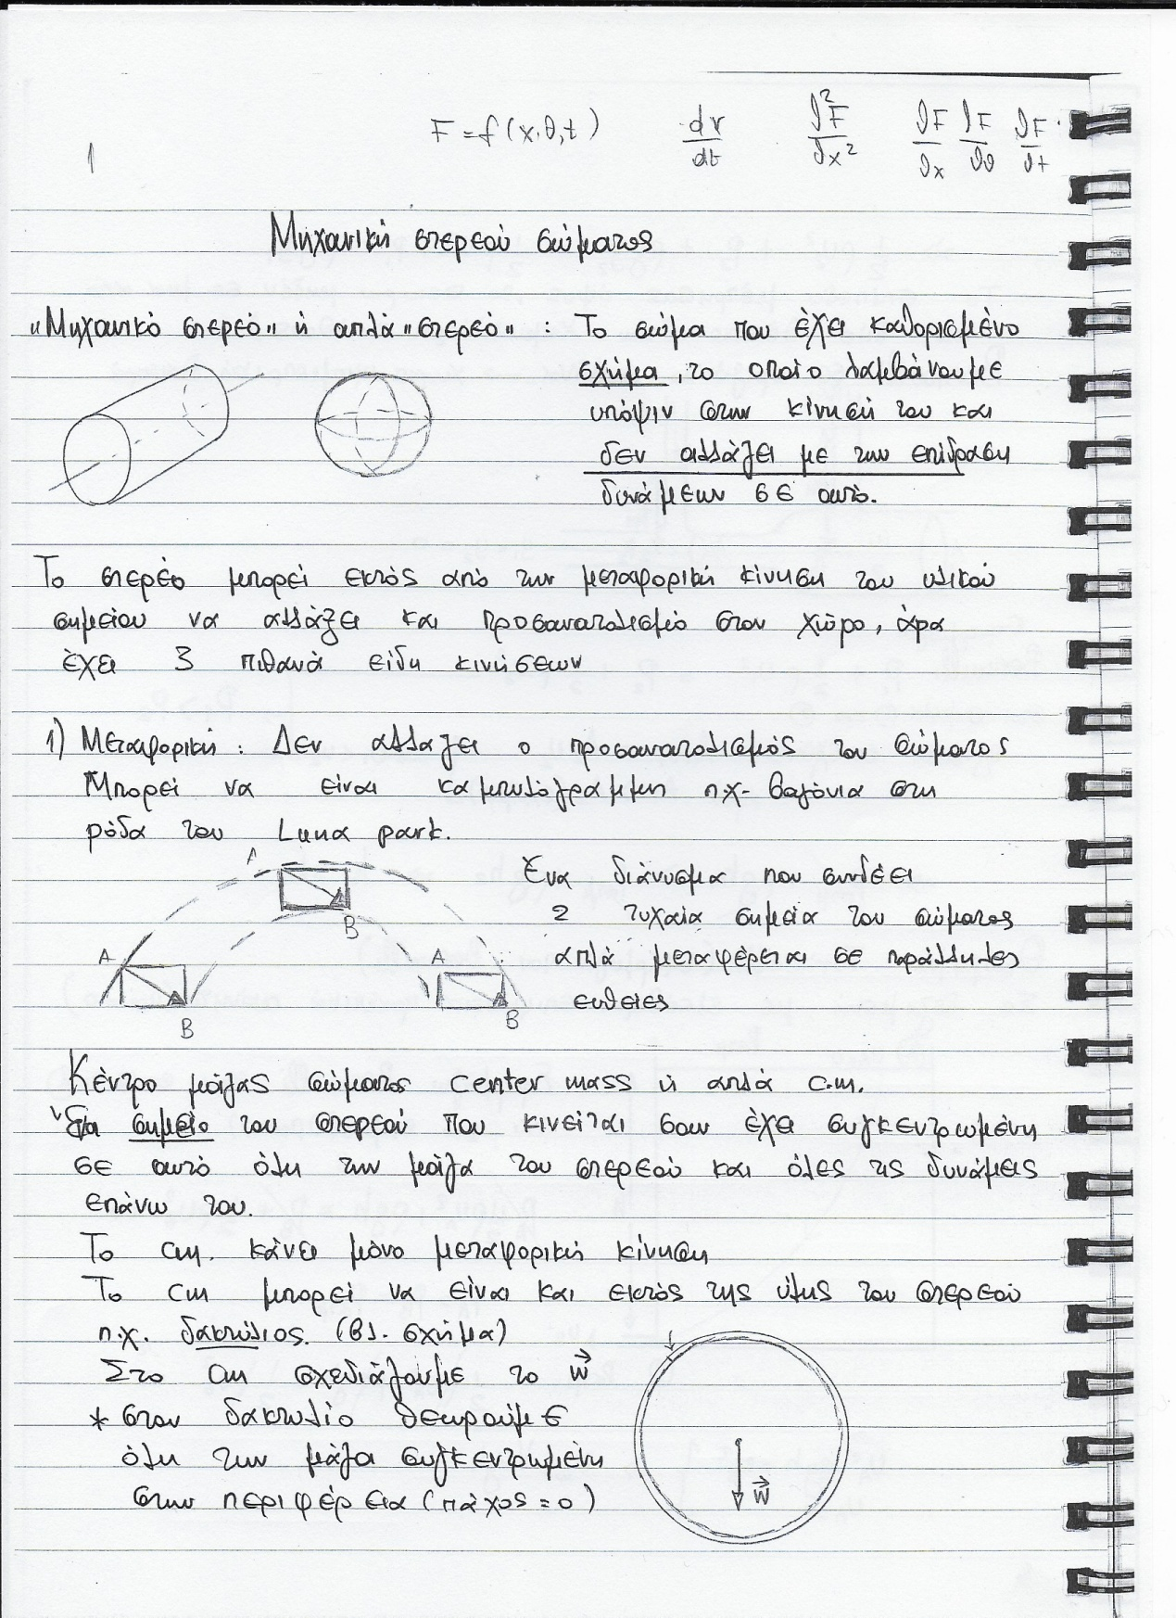
Τι είναι μηχανικό στερεό

-είδη κίνησης
Μεταφορική

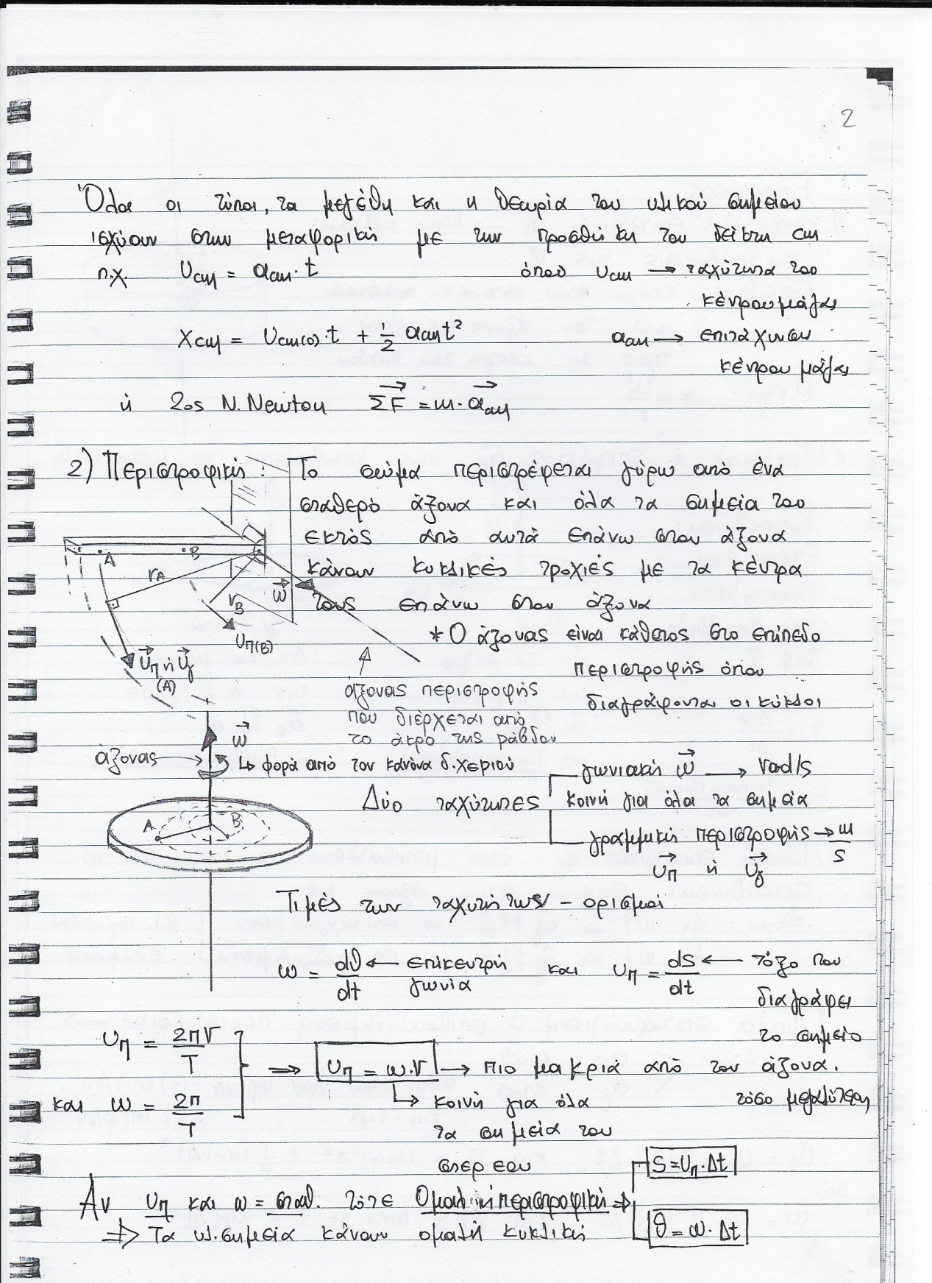

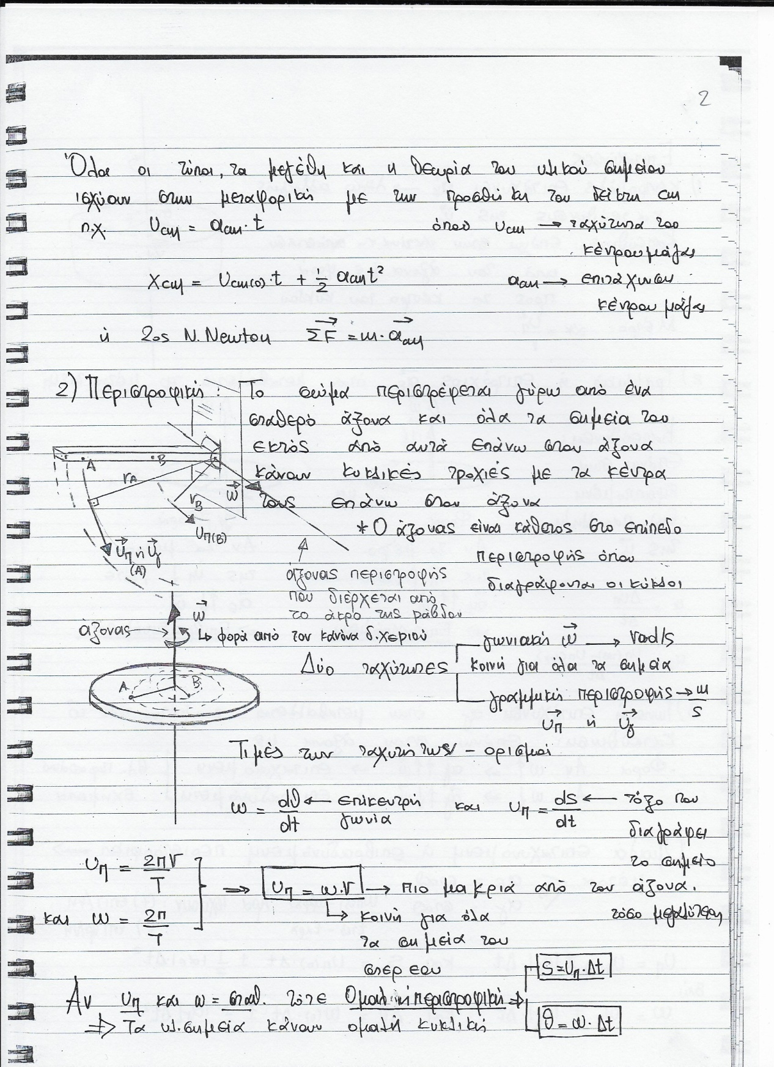
Περιστροφική
κίνηση

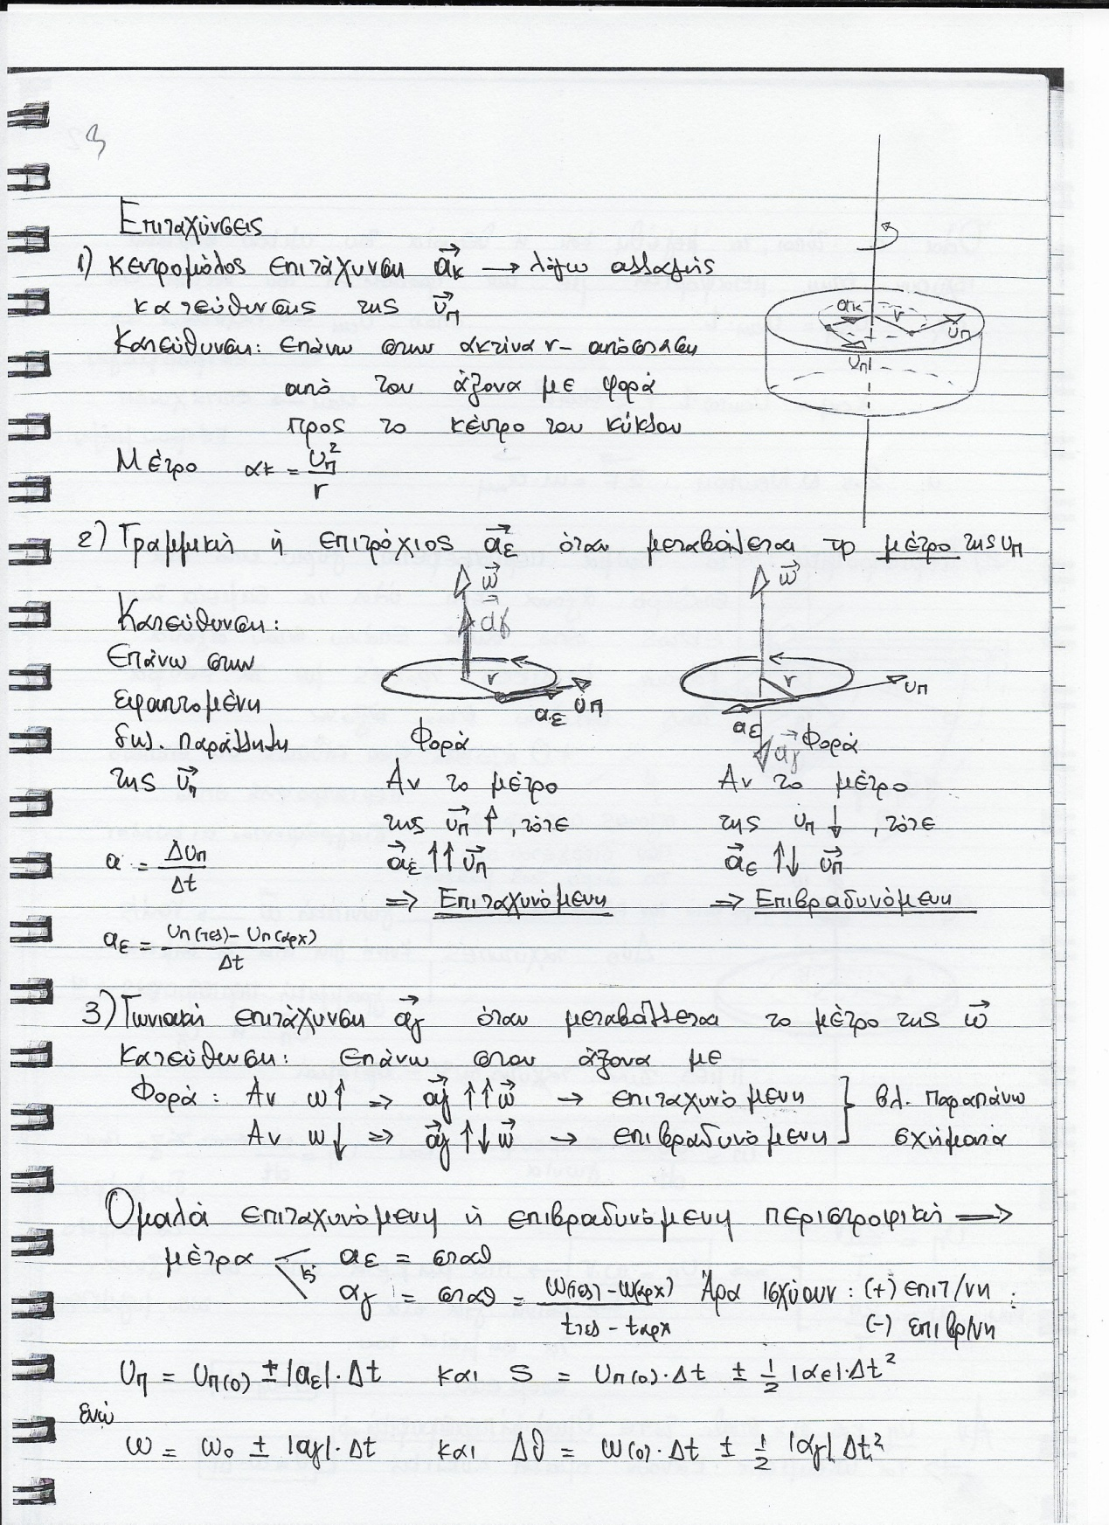

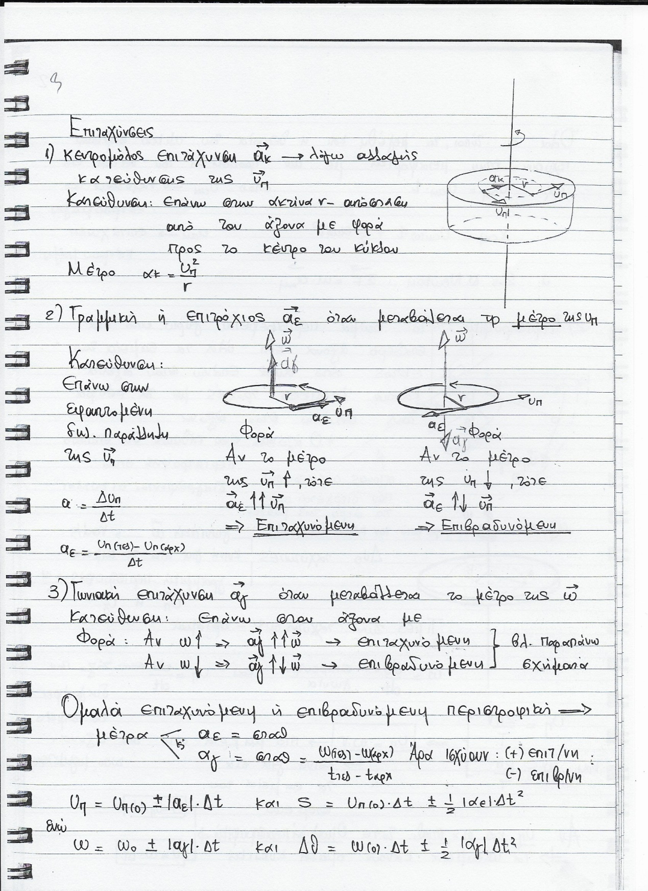
Είδη περιστροφικής μεταβαλλόμενης-
Τύποι

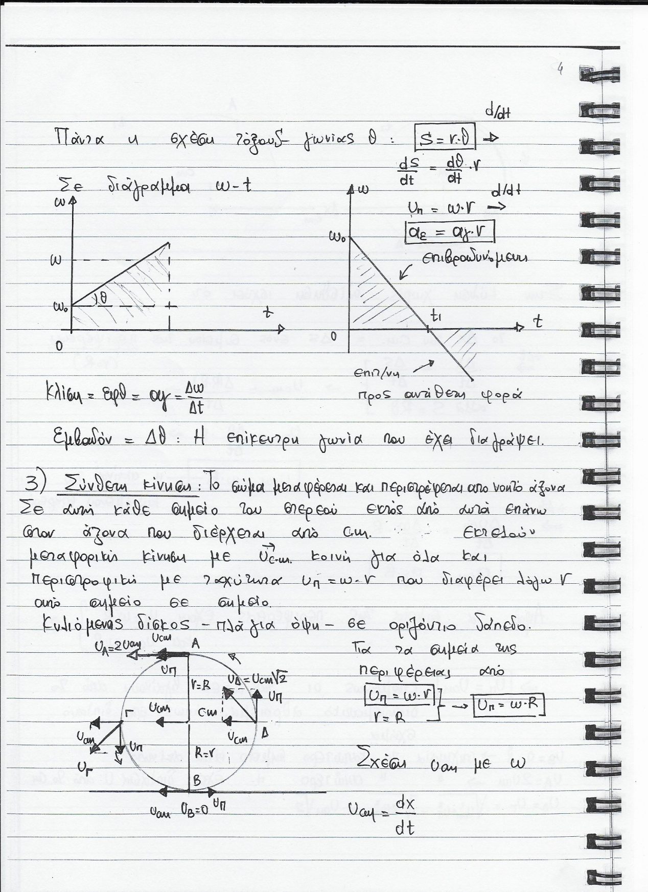
Γραφικές---συμπεράσματα—γνώσεις Α Λυκείου

Σύνθετη
Κίνηση
Στερεού

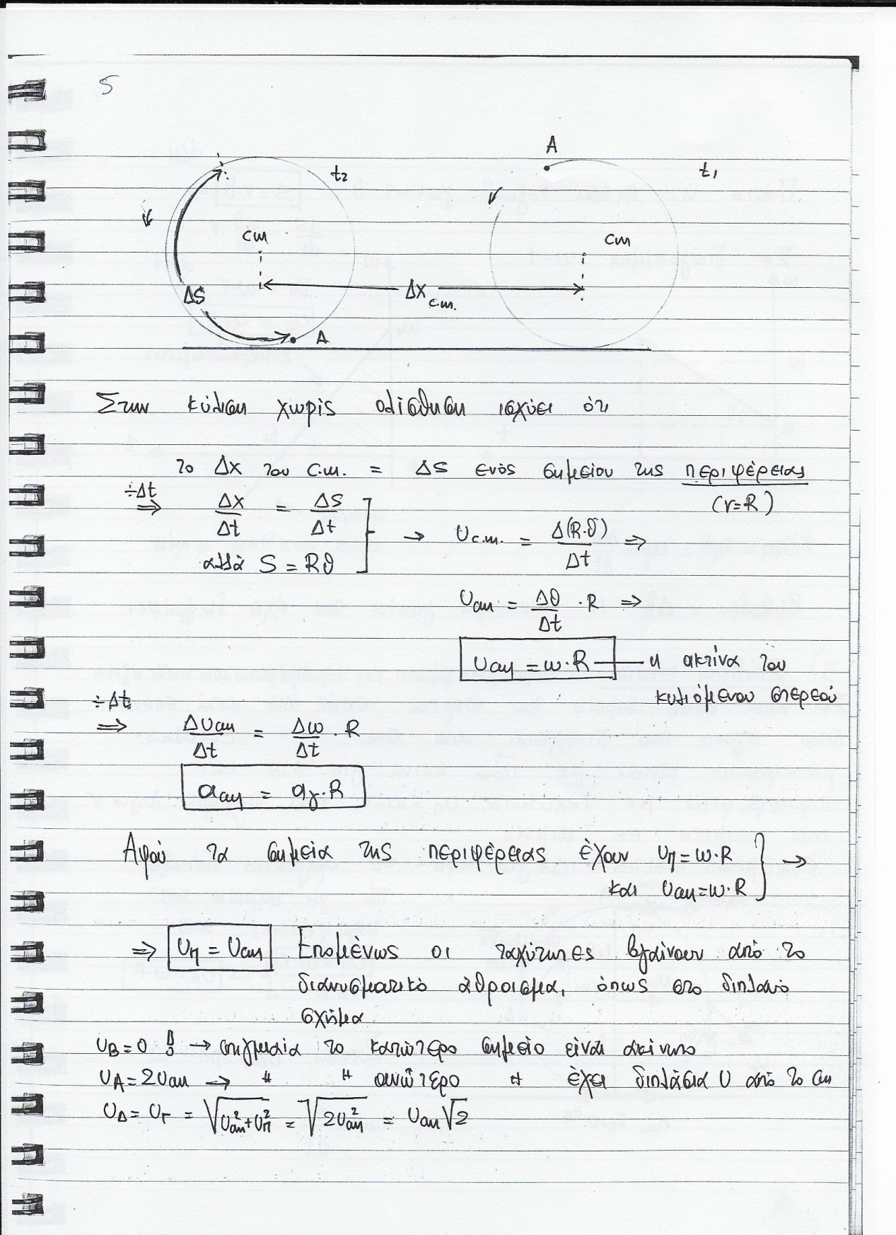
Μελέτη
Σύνθετης
Κίνησης

Κύλιση
Χωρίς
Ολίσθηση

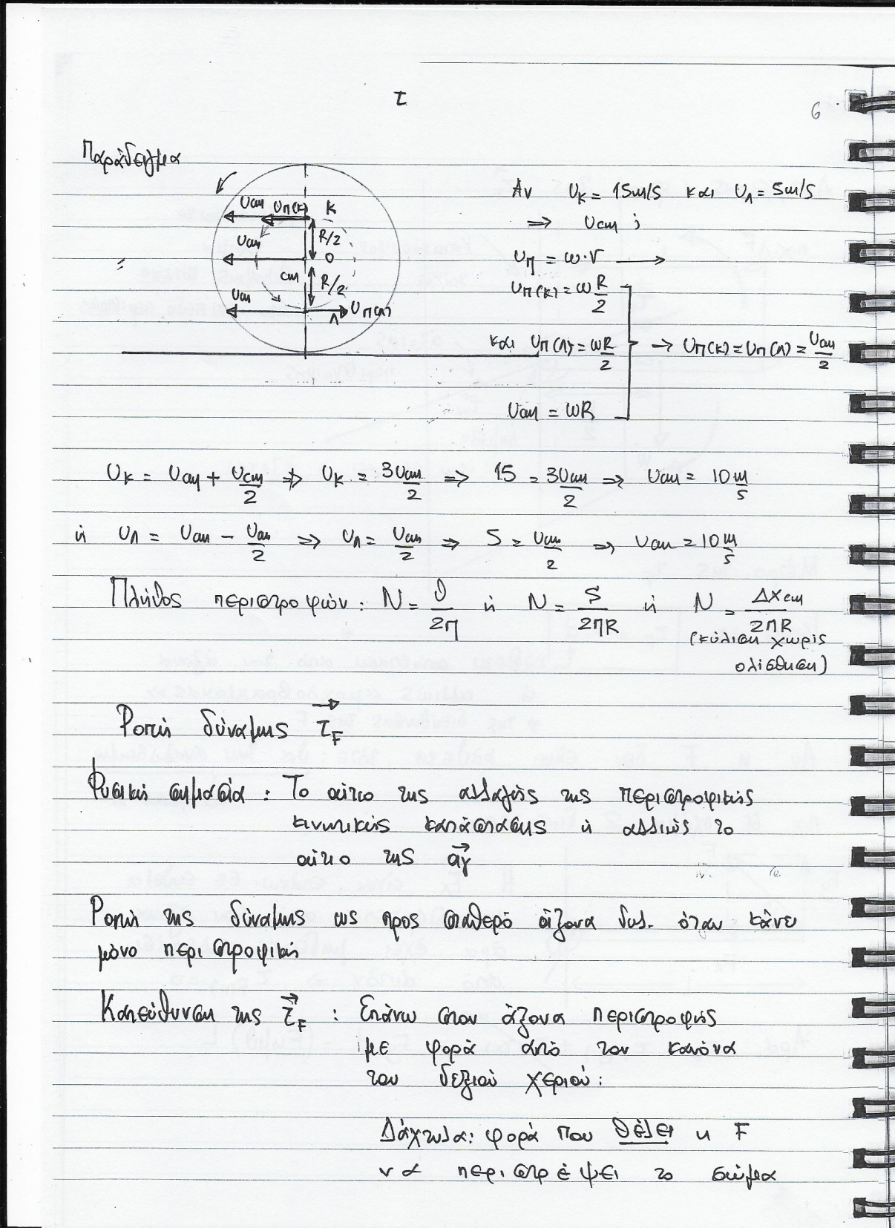

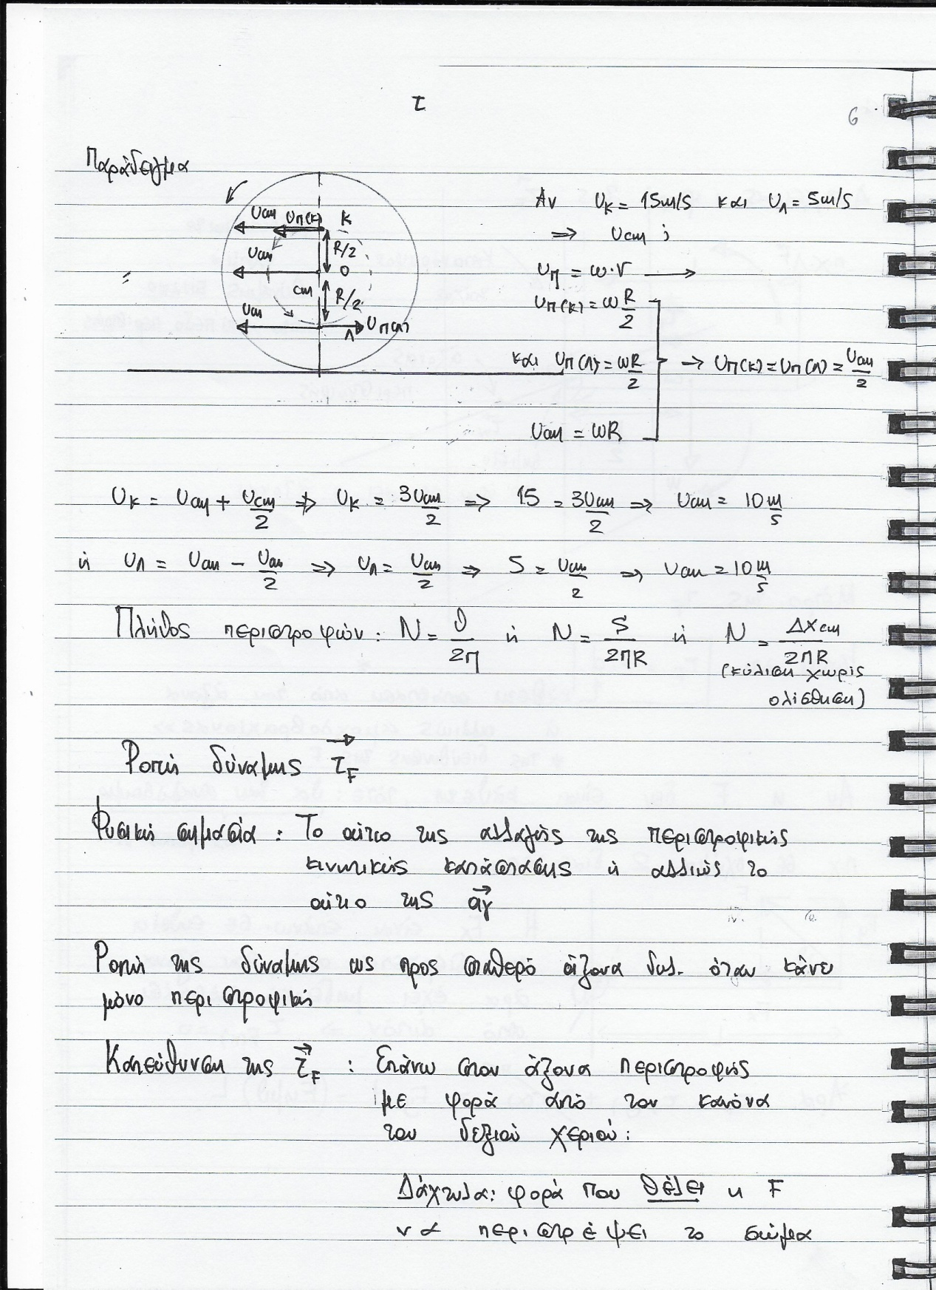
Ροπή δύναμης-
Προσδιορισμός-

Μεθοδολογία

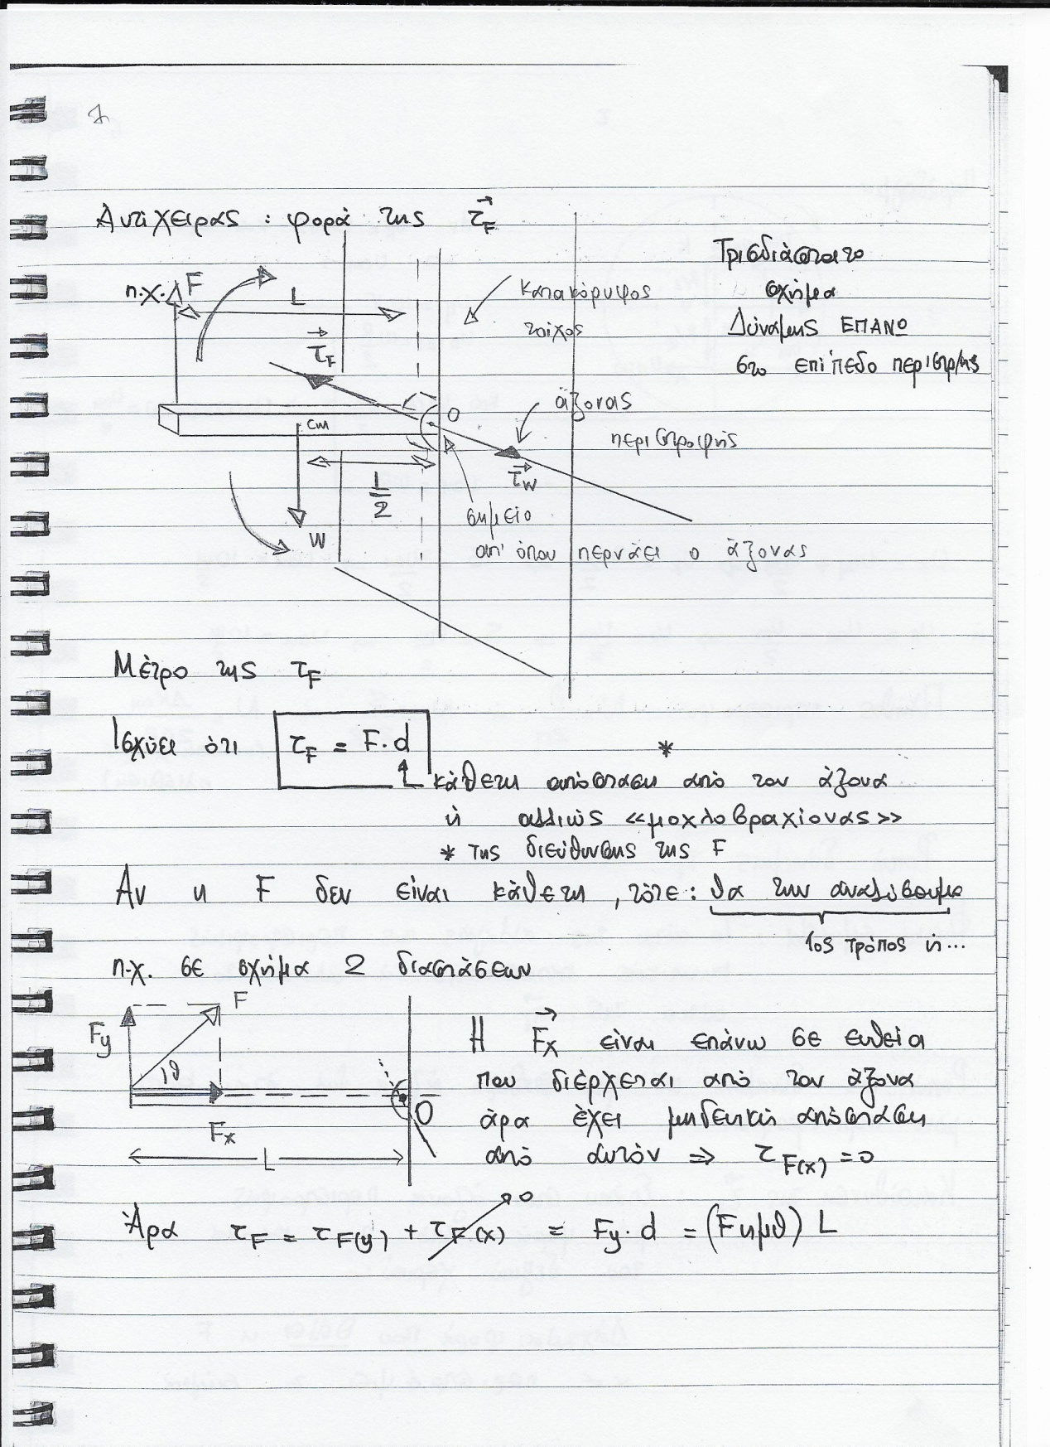

Προσδιορισμός
1^{ος} τρόπος:
Με ανάλυση της δύναμης σε συνιστώσες

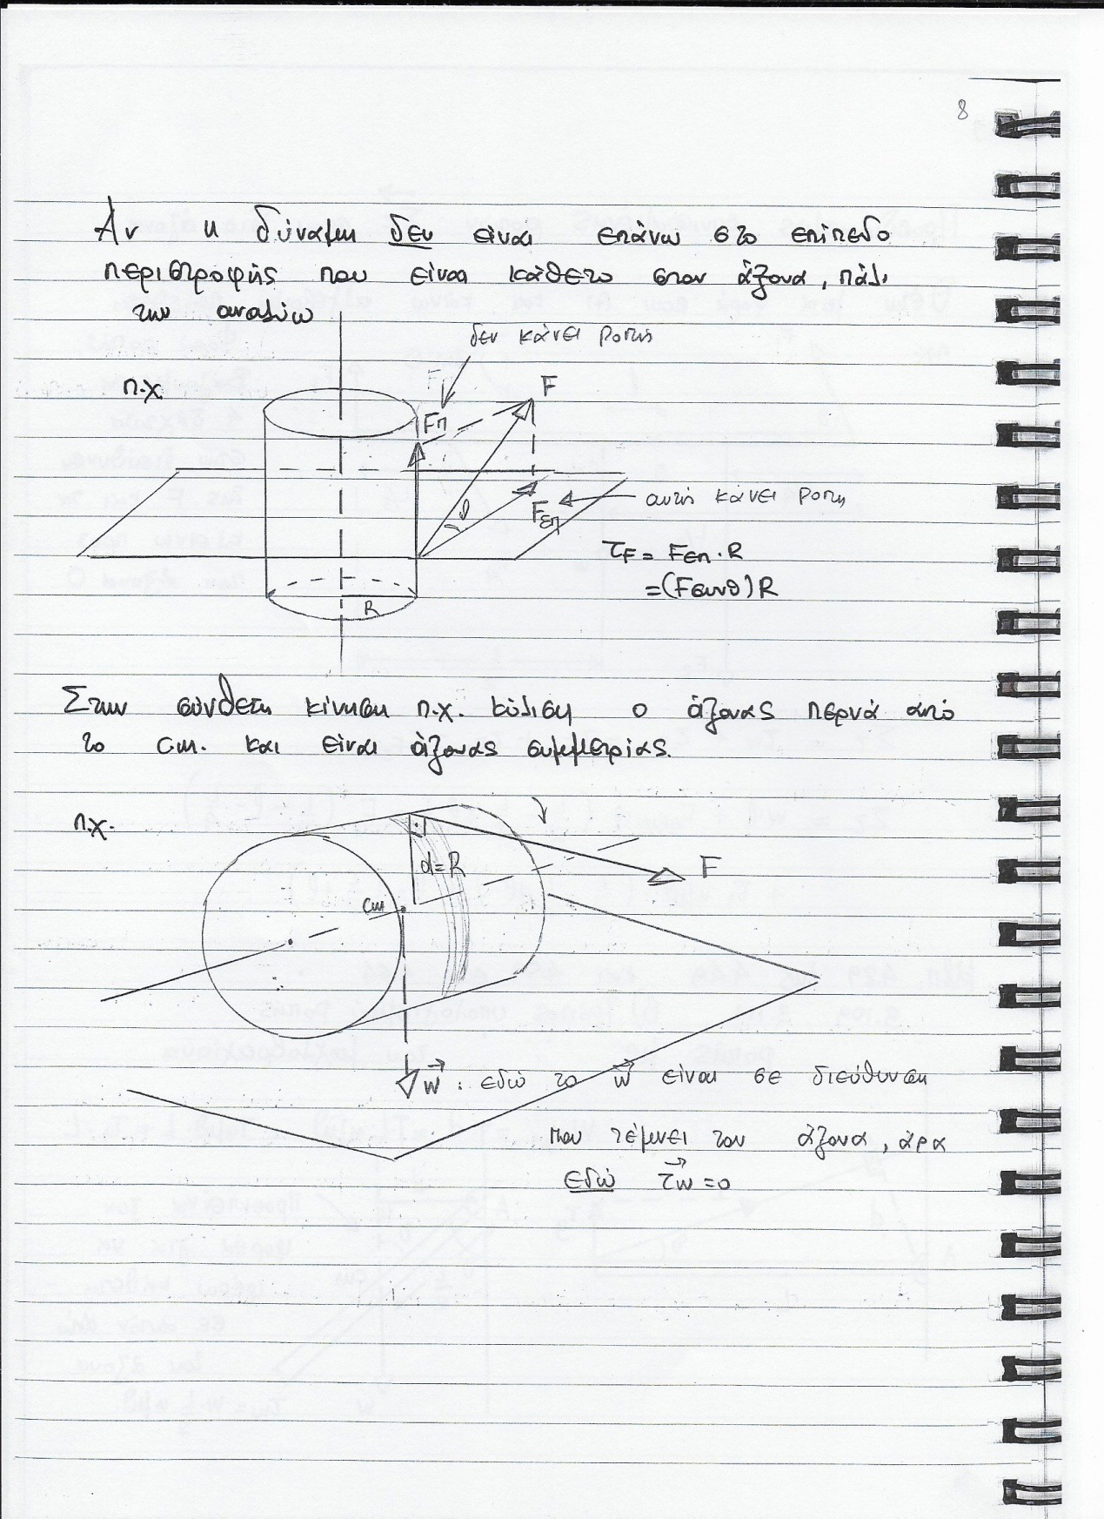
Ροπή ως προς
Άξονα σταθερό
(περιστροφική)

Ροπή ως προς
Σημείο
(σύνθετη)

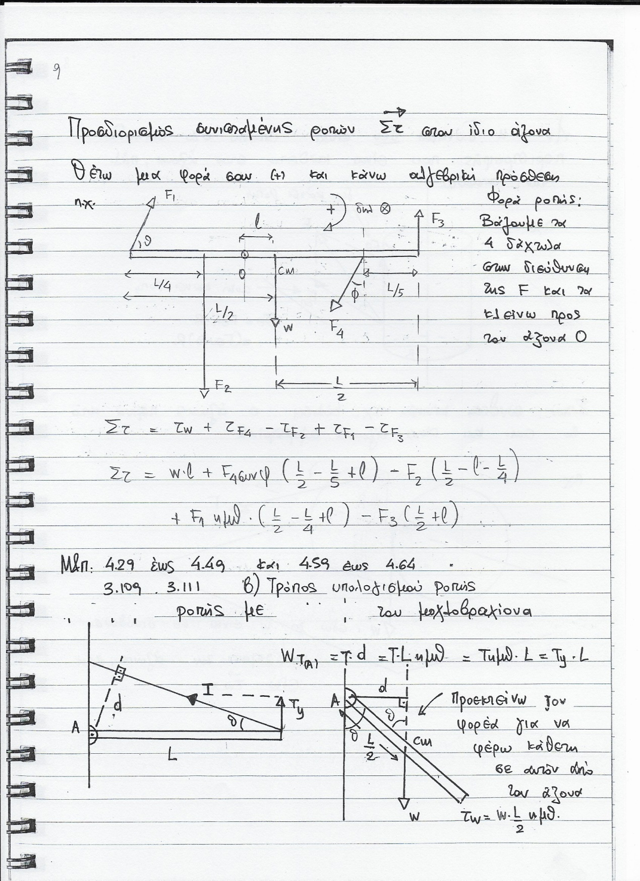
Συνισταμένη ροπών

2^{ος} τρόπος:με
Μοχλοβραχίονα-
Την κάθετη
απόσταση του
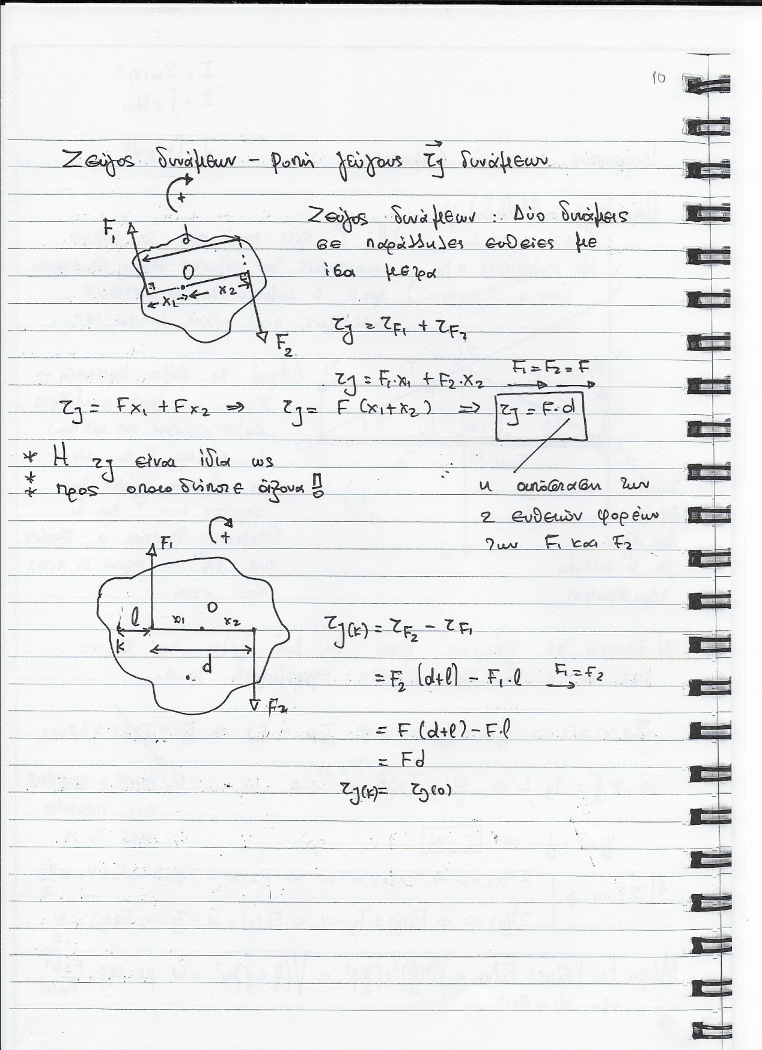
φορέα της F από τον άξονα

Ροπή ζεύγους δυνάμεων

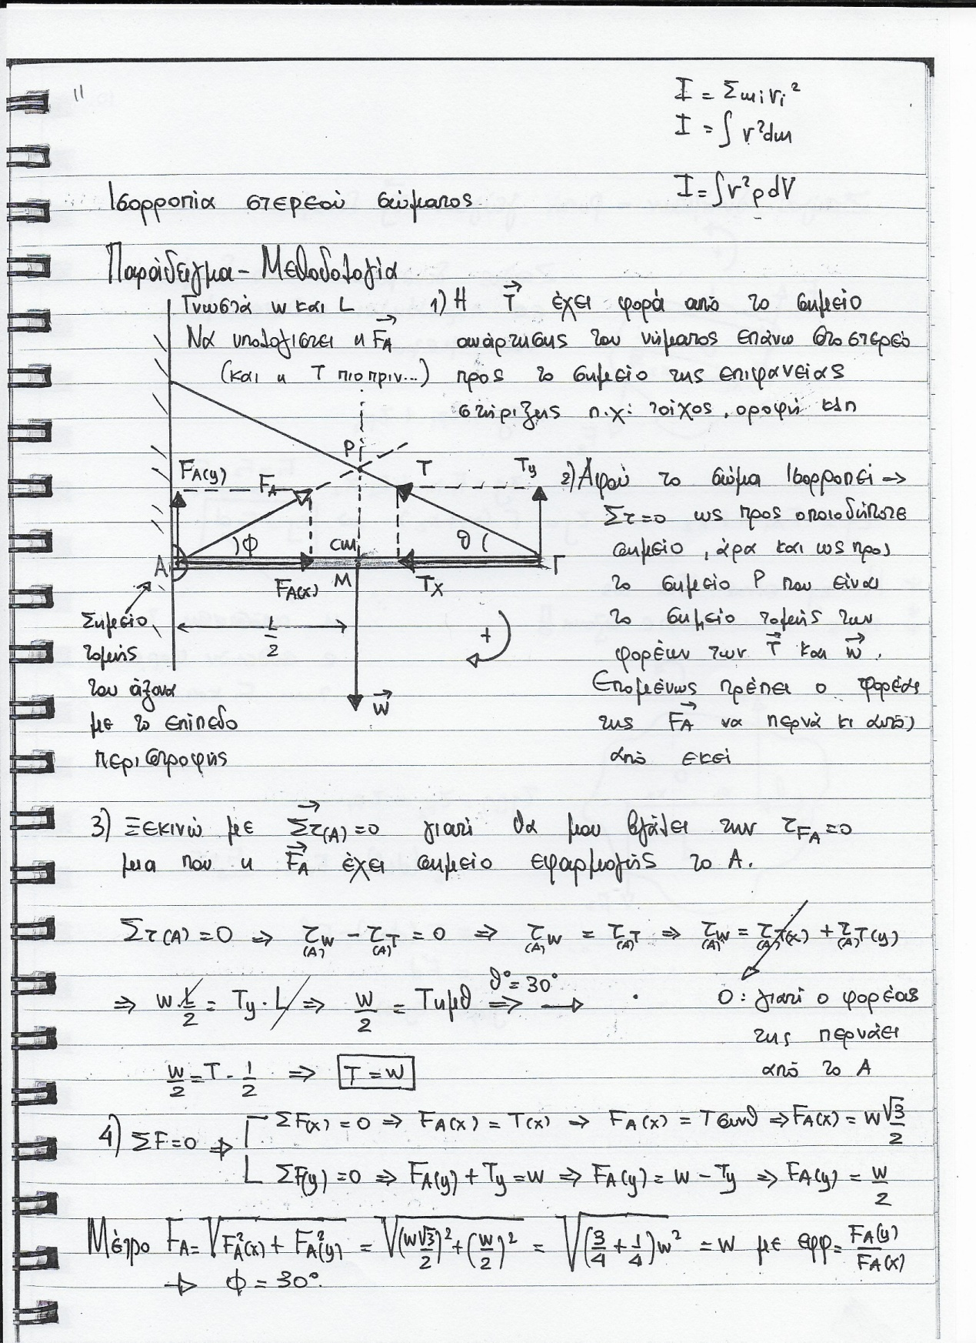
Ισορροπία στερεού
Μεθοδολογία

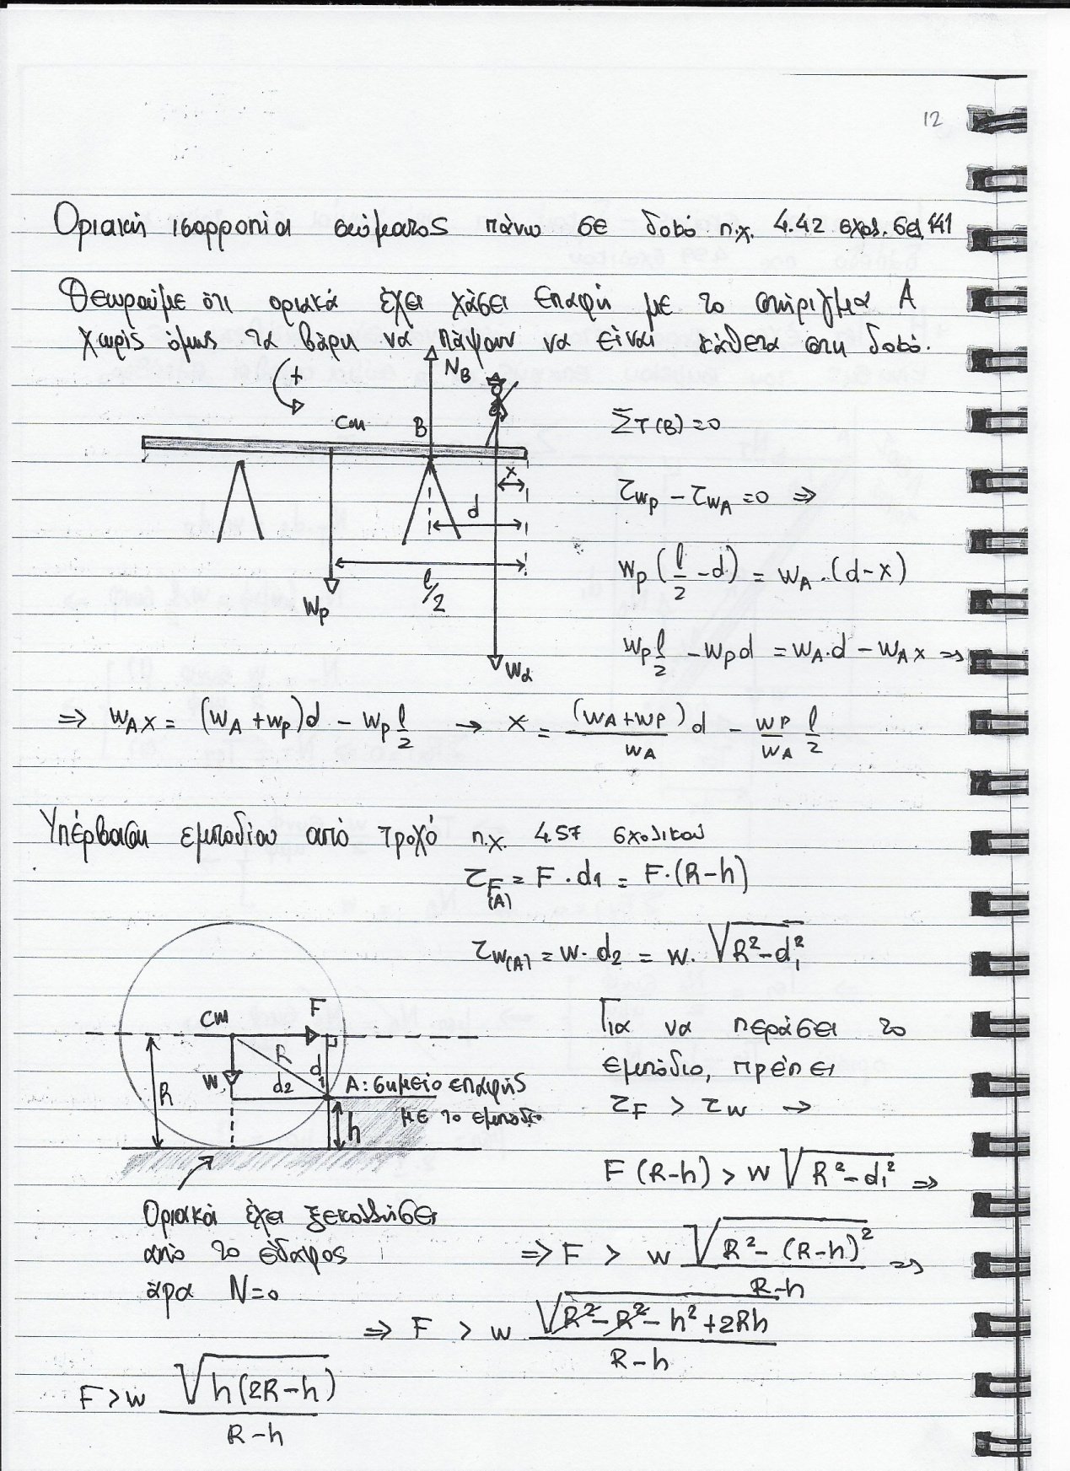
Παραδείγματα
-ασκήσεις
Σχολικού
«Ο ελαιοχρωματιστής-καλλιτέχνης Παπαμιχαήλ
Ισορροπεί στην
Δοκό »

Παραδείγματα
“Enduro”

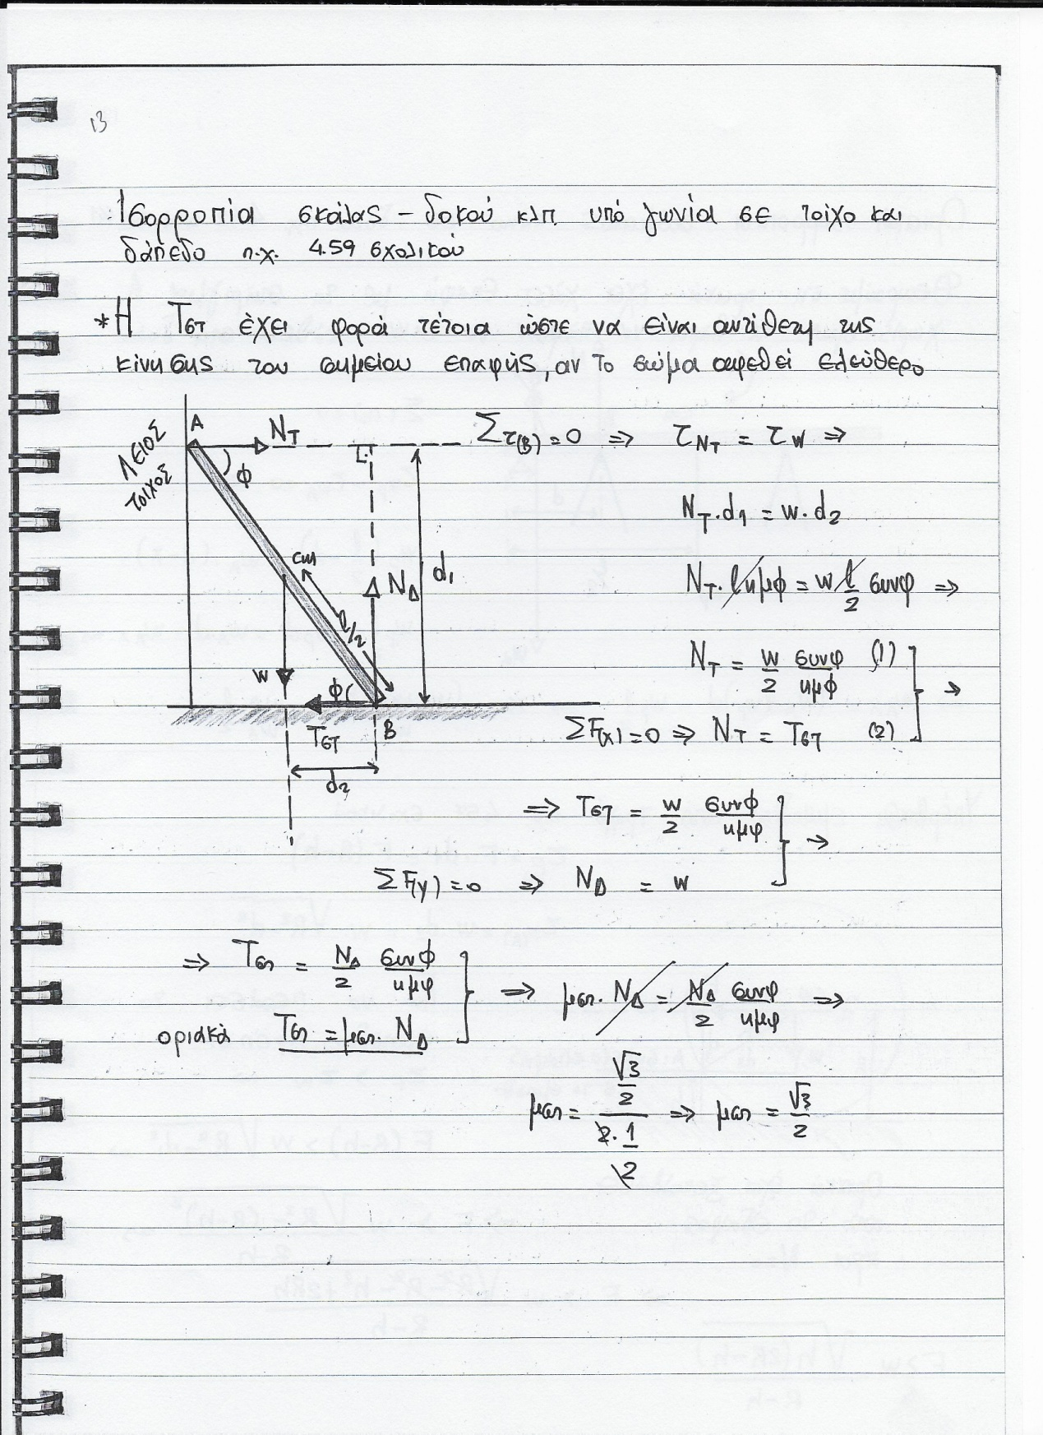
«Το γρουσούζικο πέρασμα κάτω από την σκάλα»

